Colegio Modelo 
Espacio Curricular: Historia.
Curso 3 División C
Docente: Prof. Marinelli, Julieta.

Título: José de San Martin. Parte 1: Biografía.

Objetivos
- Reconocer la vida y obra de San Martin.
- Conocer sobre San Martin y su rol en la historia argentina y en la provincia de San Juan.

Capacidades a desarrollar:
- Desarrollar la responsabilidad y el compromiso, a través del trabajo de investigación. Realizado por el propio alumno/a.
- Consolidar el pensamiento crítico, motivando al alumno/a a tener una visión propia sobre la historia argentina.

Metodología
Se utilizará un texto realizado por a docente y un video del canal encuentro. Deberán realizar una lectura del mismo y luego verán el video, para poder responder las interrogantes y reflexionar sobre el proceso.

Forma de presentación:
Se deberá entregar de forma escrita y grupal.

TEMA: “José de San Martín el General de América”
ACTIVIDADES:
- Lea atentamente el texto:

Introducción.
En el Norte, la guerra por la independencia estaba empantanada. Era imposible empujar a los españoles más allá de la Quebrada Humahuaca. Desde Lima venían año a año ejércitos cada vez más poderosos. No se podía seguir empujando y retrocediendo, como hasta entonces.

San Martin, vida y obra.
Eso, como ya vimos, fue lo que noto de inmediato un joven militar, llamado, José de San Martin, el brillante general del que ya todos hablaban en el Rio de la Plata.
San Martin nació en Yapeyu, en el año 1778. Hoy Yapeyu está en la provincia de Corrientes, pero, en ese entonces formaba parte de la gobernación de las Misiones. Precisamente su padre, un funcionario español, había sido gobernador de ese territorio.
Cuando comenzaron a llegar a España las primeras noticas de la revolución del Rio de la Plata, el joven San Martin decidió participar en esa lucha y se había embarcado hacia Buenos Aires. El barco, que lo trajo a estas tierras, en el que también viajaba Carlos de Alvear, había tocado puerto 1812.
Al poco tiempo de llegado, el joven militar fue designado en la tarea de organizar profesionalmente al ejército el cual debía enfrentarse a los españoles. Es por ello que San Martin crea el Regimiento de Granaderos a Caballo. En 1813, el regimiento es iniciado en la lucha, en San Lorenzo provincia de Santa Fe, en que las fuerzas rioplatenses sorprendieron y vencieron a las españolas. Esta batalla es recordada por la bravura del Sargento Cabral el cual entrego su vida para proteger la de San Martin.
En 1814, luego del desastre de Ayohuma, batalla con victoria española en el norte de la actual argentina, lo habían puesto al frente del ejército del Norte comandado por Belgrano. No tardo en darse cuenta de que, con ese número de hombres, con ese magro equipamiento y con esa escasa organización, iba a ser absolutamente imposible cruzar al Perú y mucho menos llegar a Lima para resolver de una vez por toda la guerra.
Concibió entonces el audaz y singular plan de atacar a los realistas por Chile, para luego cruzar al Perú por mar y tomar Lima
No le había sido difícil convencer al gobierno que esa era la única salida. Ya se había visto que el Ejercito del Norte no podía pasar más allá de la Quebrada y, por otra parte, la derrota de los patriotas chilenos en Santiago hacía temer que, en poco tiempo más, Chile se convirtiera en un foco realista tan difícil y resistente como el Perú.
San Martin había pedido, como primera medida, que se lo nombrase Gobernador Intendente de Cuyo. Desde allí, al pie de la Cordillera, prepararía pacientemente a un ejército capaz de atravesar las montañas y derrotar a los españoles
En mayo de 1816 San Martin se entrevistó con Juan Martin de Pueyrredón, gran amigo suyo y flamante Director Supremo. Le pidió apoyo para su ambicioso plan. Pueyrredón le prometió toda su ayuda y, como veremos, cumplió ampliamente con su promesa.
A fines de 1816, organiza el campamento de El Plumerillo, Mendoza, al noreste de la ciudad, había 5500 hombres, 18 cañones, 1500 caballos, 9000 mulas cargadas con provisiones y municiones. Todo estaba listo para iniciar el gran cruce.
El cruce de Los Andes fue una gran hazaña, pero también fue una obra de arte, algo minuciosa y delicadamente preparado hasta en sus menores detalles.
Para que el enemigo no pudiese saber con anticipación donde sería el combate, dividió al ejército en cinco columnas. El ejército español, mal informado, se concentró en el sur, por donde solo cruzo una pequeña columna.
Las dos columnas principales < la que comandaba el Gral. Las Heras y la que comandaba el Gral. Soler> cruzaron en enero de 1817, la primera por Los Patos (San Juan) y la otra por Uspallata (Mendoza).
El 2 de febrero las dos se unieron en la cuesta de Chacabuco para enfrentarse a 3000 españoles al mando del general Osorio, fue una gran victoria, los españoles huyeron despavoridos y dejaron en el campo de batalla 500 muertos y 600 prisioneros, entre ellos el propio Virrey de Lima.
No todas fueron victorias para los patriotas sufrieron una derrota gracias al valiente general realista que logro vencer a las tropas de San Martin tomando por sorpresa el campamento patriota en Cancha Rayada
El 5 de abril de 1818 San Martin libro una nueva batalla en el llano de Maipú, muy cerca de Santiago. Eran 4900 patriotas contra 5300 realistas. La victoria, tal vez la más sangrienta de todas la de la Guerra de la Independencia, fue total y decisiva.

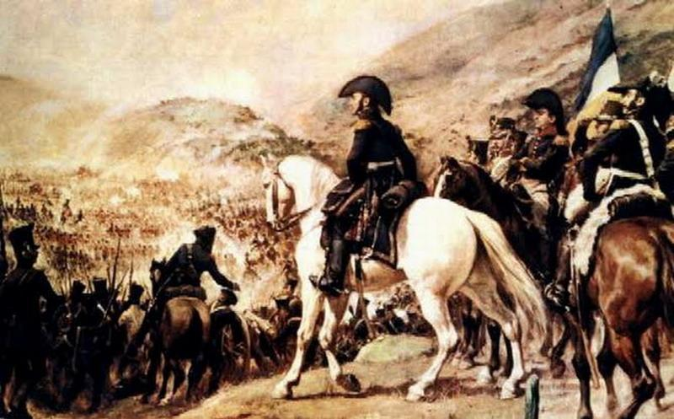

2) Elabore una línea de tiempo teniendo en cuenta su vida y su desempeño hasta la batalla de Maipú

3) ¿Cuál fuel plan del Gral. San Martin y como fue llevado a cabo su estrategia para liberar América de los españoles?

José de San Martin. Parte: Análisis de la película “Revolución”.
Luego de visualizar la película responda:
- ¿Quién fue Manuel Corvalan y cuál fue su rol en el plan libertador?
- En qué región geográfica se ubicó San Martin y su ejército, ¿cuál era la importancia de la región?
- ¿Cómo muestra la película a las mujeres?
- ¿Quién fue Aldao?
- Las imágenes antes de la guerra qué sensación le generan, describan.
- ¿Cómo define la patria la película?

